Colegiul Tehnic T.F.,,Anghel Saligny’’ – Simeria

Structura ,,Școala Gimnazială ,,Sigismund Toduță’’ Numele elevului .................

Prof. Cosma Teodora Clasa a VI – a E

**Test de evaluare – Unghiuri - R. 1**

2p - 1) Efectuați calculele: a) ; b) ; c)  ; d) .

2p - 2) Aflați: a) măsura complementul unghiului de ; b) măsura suplementului unghiului de.

3p - 3) Aflați măsurile unghiurilor din figura de mai jos:

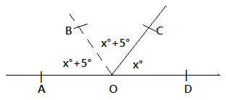

Notă: Se acordă 3 puncte din oficiu. Timpul de lucru este de 30 minute.

Colegiul Tehnic T.F.,,Anghel Saligny’’ – Simeria

Structura ,,Școala Gimnazială ,,Sigismund Toduță’’ Numele elevului .................

Prof. Cosma Teodora Clasa a VI – a E

**Test de evaluare – Unghiuri - R. 2**

2p - 1) Efectuați calculele: a) ; b) ; c)  ; d) .

2p - 2) Aflați: a) măsura complementul unghiului de ; b) măsura suplementului unghiului de .

3p - 3) Aflați măsurile unghiurilor din figura de mai jos:

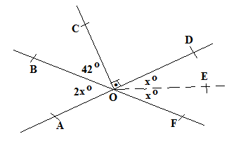

Notă: Se acordă 3 puncte din oficiu. Timpul de lucru este de 30 minute.